Приложение 1

Новороссийский филиал федерального государственного образовательного бюджетного учреждения высшего образования «Финансовый университет при Правительстве Российской Федерации»

Согласовано
Руководитель направления подготовки
Бизнес-информатика, доцент кафедры ИМОН

____________________Бялецкая Е.М.
«__»________2024 г.
Утверждаю
Директор Новороссийского филиала
Финансового университета при Правительстве Российской Федерации
____________________Сейфиева Е.Н.
«__»________2024 г.

Положение о проведении
CASE-Чемпионата по программированию
ДЛЯ школьников и студентов
«Гений кода»

Новороссийск 2024
- Учредители
Организаторами CASE-Чемпионата по программированию для школьников и студентов «Гений кода» (далее - Чемпионат) являются Новороссийский филиал федерального государственного образовательного бюджетного учреждения высшего образования «Финансовый университет при Правительстве Российской Федерации», международная школа программирования «Алгоритмика».

- Основные цели и задачи мероприятия
Цель - популяризация информационных технологий и повышение престижа IT профессий среди детей и молодежи.
Задачи:
- Повышение интереса к научно-познавательным исследованиям.
- Приобретение участниками навыков по самостоятельному программированию в среде Scratch, Python.
- Выявление и поддержка талантливой молодежи, мотивированной к учебно – познавательной и творческой деятельности.
- Развитие инновационного движения в сфере и информационных технологий.
- Порядок участия
В Чемпионате принимают участие учащиеся образовательных организаций, организаций дополнительного развития детей от 7 до 20 лет (далее – участники) по следующим номинациям:
- Дети от 7 до 9 лет – «Создание мультфильма в среде Scratch».
- Дети от 10 до 11 лет – «Создание игры в среде Scratch».
- Дети от 10 до 17 лет – «Разработка программы в среде PYTHON».
- Дети от 14 до 20 лет - «Создание игры в среде PYTHON».
Для участия необходимо заполнить заявку в номинациях 1, 2, 3, 4 согласно приложения 1.
Участие в мастер-классах Чемпионата на бесплатной основе.
Срок подачи заявок: заочный этап до 15 мая 2024 года по e-mail: ookop2015@yandex.ru. Очный этап 18 мая 2024 года.
Количество участников ограничено.
Контактное лицо по тел. +79033789211, Бялецкая Елена Михайловна.
- Правила проведения чемпионата
- Заочный этап. Сроки проведения: с 18 апреля по 15 мая 2024 года. В каждой номинации участники могут пройти заочный этап. Для этого необходимо прислать Анкету с заданием на адрес ookop2015@yandex.ru:
Анкета+задание –Приложение 1 к Положению.
- Очный этап. Сроки проведения: 18 мая 2024 года. Представление участников проходит в аудитории по адресу ул. Видова, д.56, где они получают задание для программирования согласно выбранным кейсам.
На Чемпионате участники (далее – участник) должны в срок и качественно выполнить поставленные задачи в соответствии с заданием.
На выполнение заданий отводится 2 часа. Время выполнения задания фиксирует дежурный – преподаватель Финуниверситета, качество выполнения задания оценивает жюри.
Участники, которые качественно выполнят задания выступят по желанию перед жюри с презентацией проекта, но не более 4 участников в каждой номинации.
Жюри оценивает работы участников и определяет победителя в каждой номинации.
Организаторы имеют право перенести проведение чемпионата в дистанционный формат по своему усмотрению.
- Награждение победителей
Награждение победителей проходит в Финуниверситете по адресу ул. Видова, д.56. Победителям в номинациях вручаются награды на усмотрение организаторов и именные дипломы победителя. Участники Чемпионата награждаются именными дипломами участника.

- Жюри
Председатель:
- Бялецкая Е.М. – к.т.н., доцент кафедры ИМОН Новороссийского филиала Финансового университета при Правительстве Российской Федерации.
Члены жюри:
- Рзун И.Г. - к.т.н., доцент кафедры ИМОН Новороссийского филиала Финансового университета при Правительстве Российской Федерации.
- Королева Н.В. – к.т.н., доцент кафедры ИМОН Новороссийского филиала Финансового университета при Правительстве Российской Федерации.
- Богатырев Д.В. – студент 1 курса Новороссийского филиала Финансового университета при Правительстве Российской Федерации.
- Тоноян Р.Р. – студент 1 курса Новороссийского филиала Финансового университета при Правительстве Российской Федерации.
- Есипенко И.В. – студент 3 курса Новороссийского филиала Финансового университета при Правительстве Российской Федерации.
- Людимович Е.Р. - студент 3 курса Новороссийского филиала Финансового университета при Правительстве Российской Федерации.

Приложение №1
Заявка на участие в
CASE-Чемпионате по программированию «Гений кода»
в номинациях
(Заочный этап)
- Дети от 7 до 9 лет – «Создание мультфильма в среде Scratch».
- Дети от 10 до 11 лет – «Создание игры в среде Scratch».
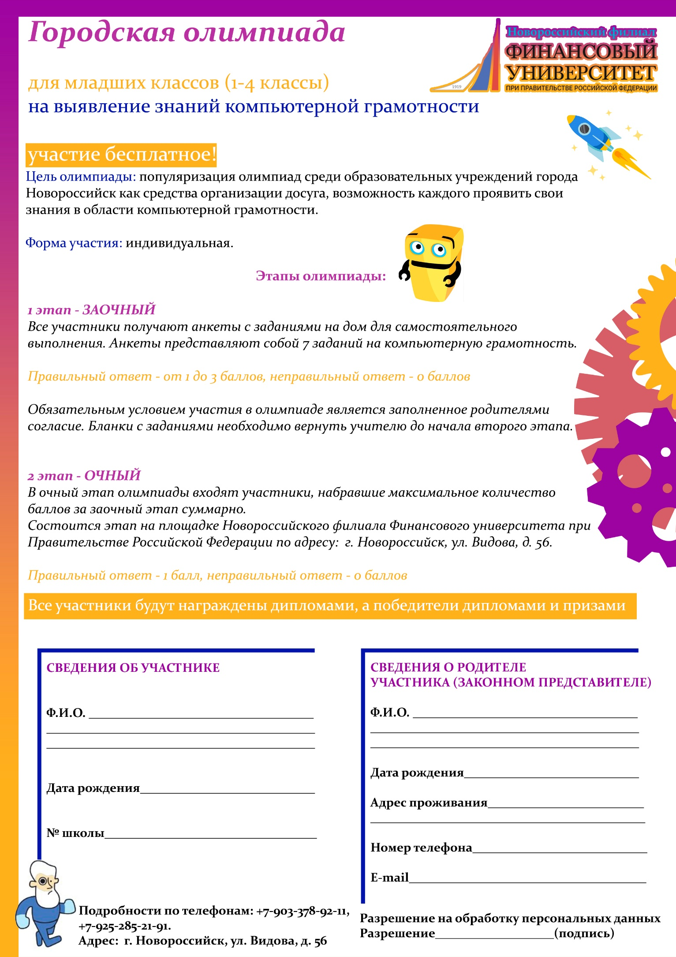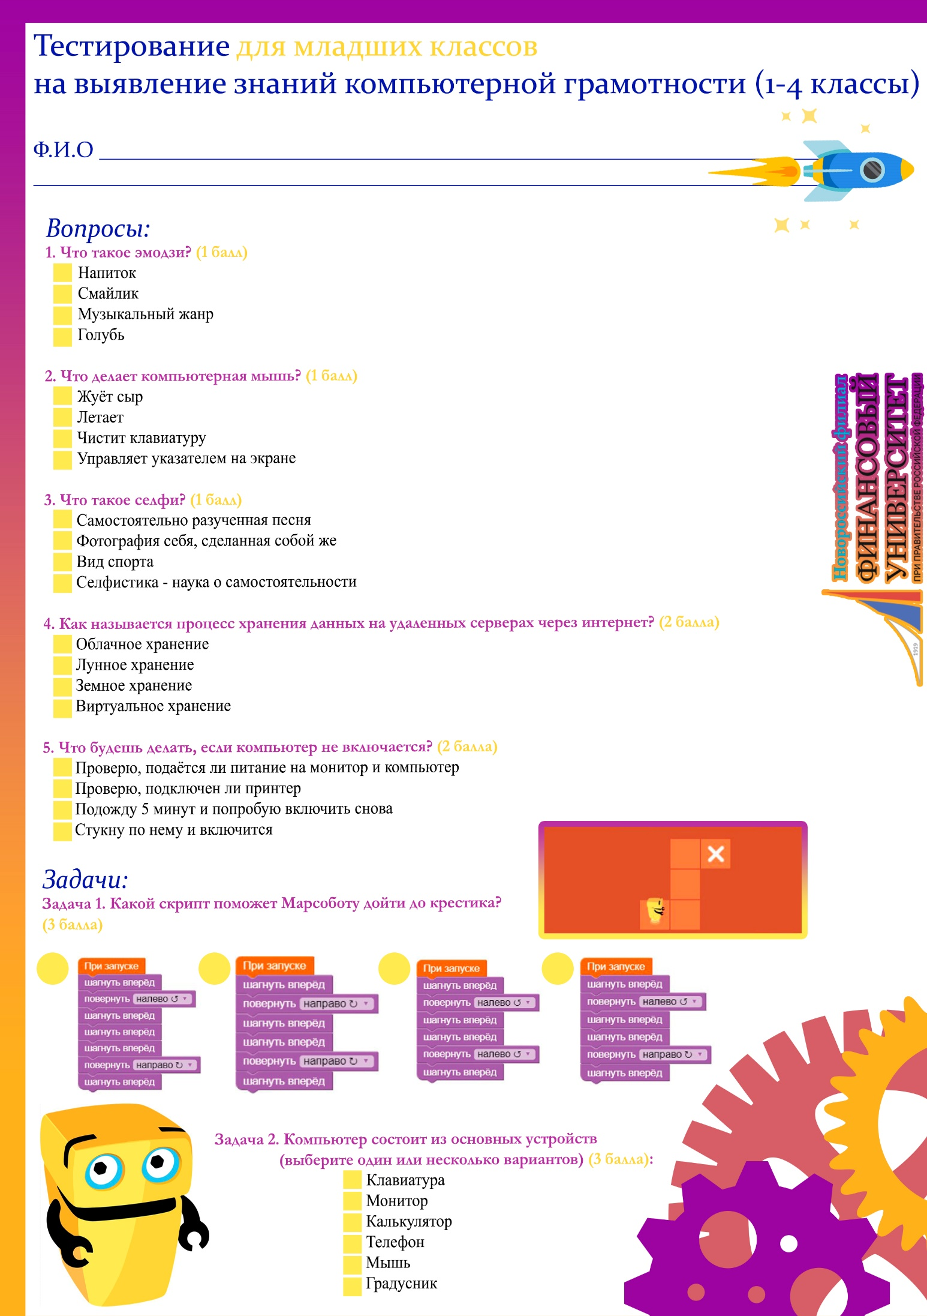

- Дети от 10 до 17 лет – «Разработка программы в среде PYTHON».
- Дети от 14 до 20 лет - «Создание игры в среде PYTHON».
